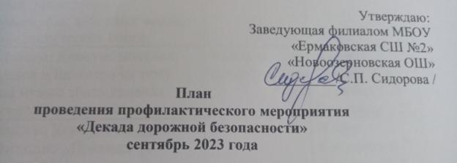
№ | Наименование мероприятий | Срок проведения | Исполнители
1 | Размещение информации о проведении профилактического мероприятия «Декаду безопасности дорожного движения» на официальном сайте школы | 3 неделя сентября | Ответственная за сайт Преина Н.А.
2 | Размещение в классных уголках плана проведения профилактического мероприятия «Декаду безопасности дорожного движения», агитационных материалов (памяток, листовок, плакатов) по безопасности дорожного движения. | 3 неделя сентября | Классные руководители
3 | Проведение родительских собраний с участием сотрудников ГиБДД МВД по Ермаковскому району по вопросам обеспечения дорожной безопасности в осенний период летних каникул, при поездках на транспортных средствах (как при организованных поездках детей, так и при поездках с родителями). | 3 декада сентября | Классные руководители  Сотрудник ГИБДД МВД по Ермаковскому району
4 | Проведение дополнительных инструктажей обучающихся по правилам безопасности на дороге, проведение пятиминуток, классных часов, профилактических бесед. | 4 неделя сентября | Классные руководители
5 | 1-9 классы: Конкурс поделок, рисунков и плакатов на тему «Всем нужно знать правила дорожной безопасности» | 4 неделя сентября | Жюри:  Сонина Т.А. Сурдина Л.В.  Сидорова С.П.
6 | 5-9 классы: Конкурс на лучшую презентацию «Правила дорожной безопасности» | 3-4 неделя | Жюри:  Козулина В.П. Сурдина Л.В.  Сидорова С.П.
7 | Просмотр мультфильмов, чтение сказок по правилам дорожной безопасности. | 4 неделя сентября | Воспитатели дошкольной группы
8 | Викторина «Я знаю правила дорожного движения» (5-7 классы) | 4 неделя сентября | Ответственная за безопасность школы Преина Н.А.
9 | Выпуск рубрики школьной газеты «Озерки», освещающей проведение «Декада детской дорожной безопасности | 4 неделя октября | Кошкина И.А. учитель русского языка и литературы
10 | Размещение информации о результатах проведения профилактического мероприятия «Декада детской дорожной безопасности» на сайте школы. | 1 неделя октября | Ответственная за сайт Преина Н.А.

Ответственная за безопасность ОУ: Преина Н.А.

